农业机械购置补贴产品自助投档系统
企业用户功能说明书



山西万鸿科技有限公司
2017年2月

目录 2
1．企业管理 2
1.1企业信息完善 2
2.产品管理 2
2.1产品添加 2
2.2产品查询 3
2.3产品评阅 3
3系统管理 4
3.1后台首页 4
3.2登录日志 4
3.3修改密码 4

1．企业管理

1.1企业信息完善
这个功能主要就是企业可以修改自己注册的信息
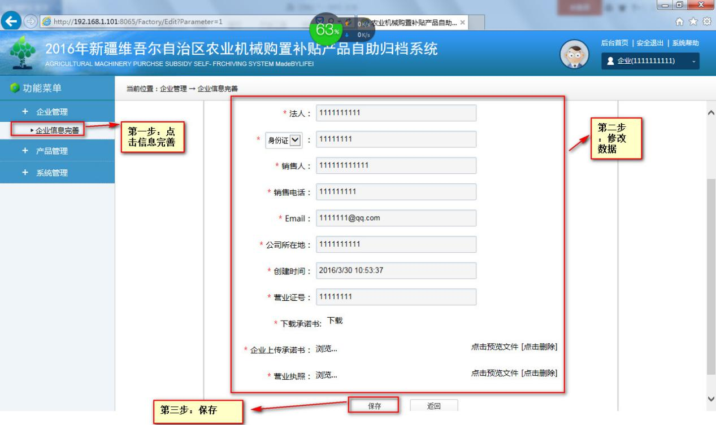

2.产品管理

2.1产品添加
这个功能就是添加要上报的产品
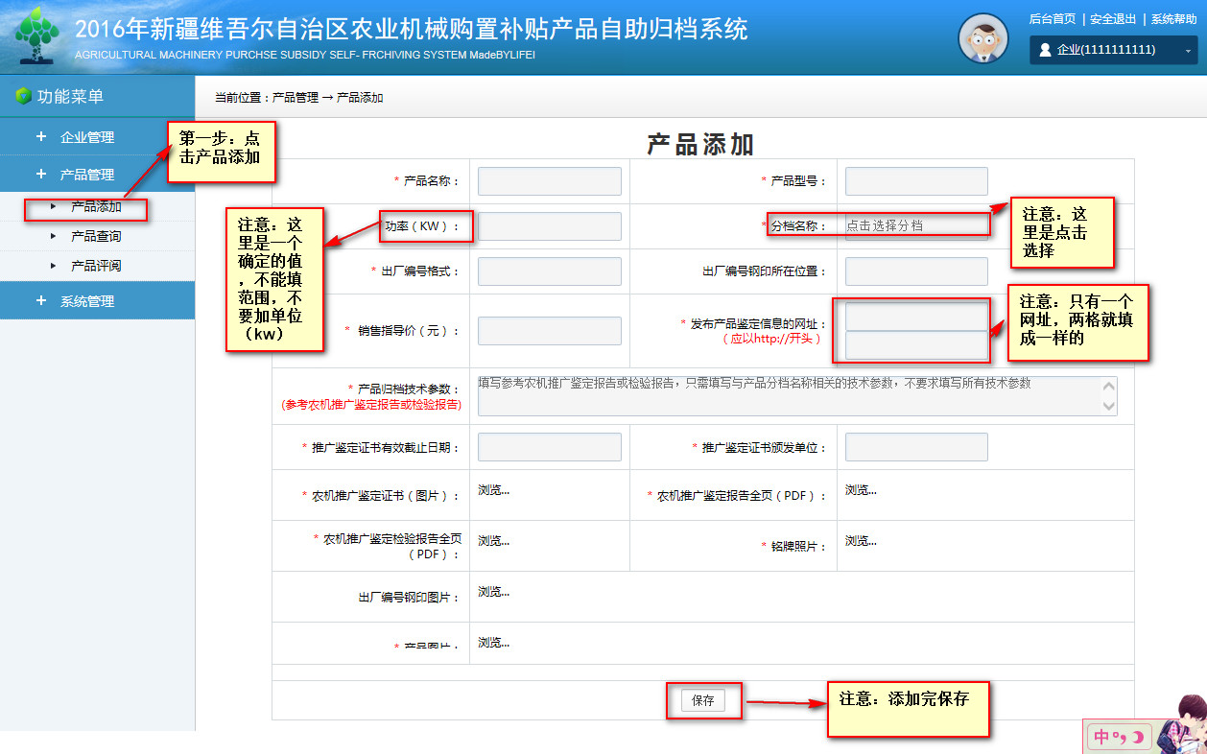

2.2产品查询
用来查询已经添加的产品
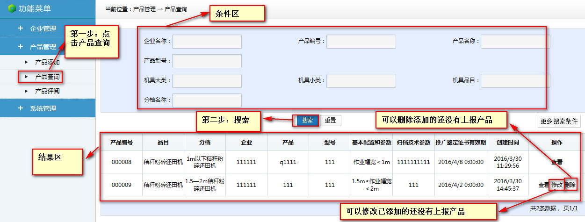

2.3产品评阅
企业可以查看自己添加的产品的状态，待上报的需要在这里上报
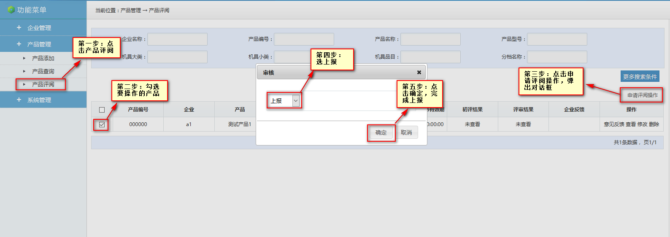
如果产品状态为待修改，需要企业对产品进行修改，完成修改后在这里点击重新上报
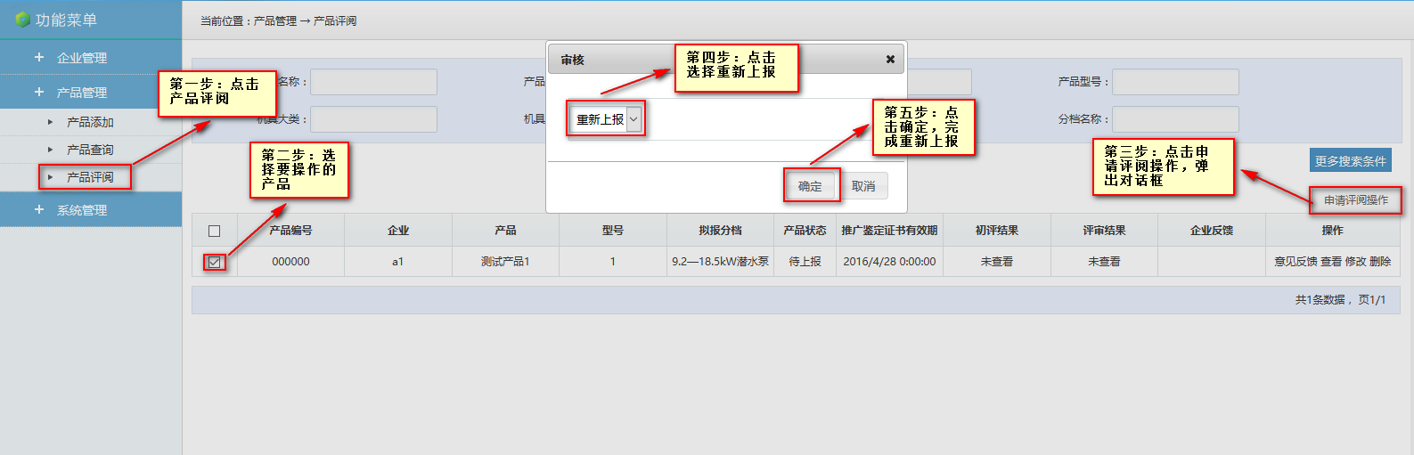

3系统管理

3.1后台首页
直接返回首页
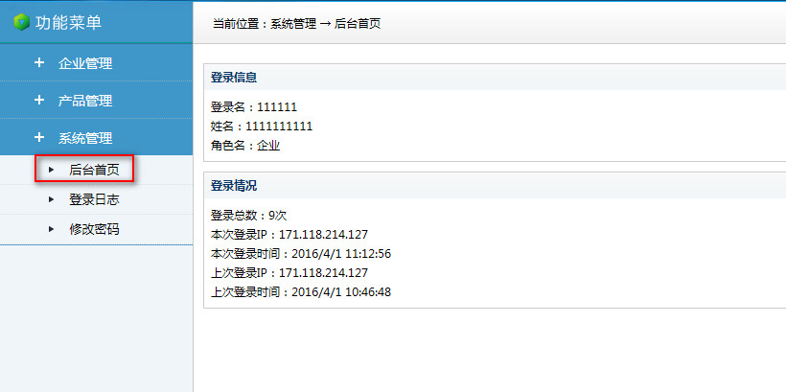

3.2登录日志
查看自己登陆的情况
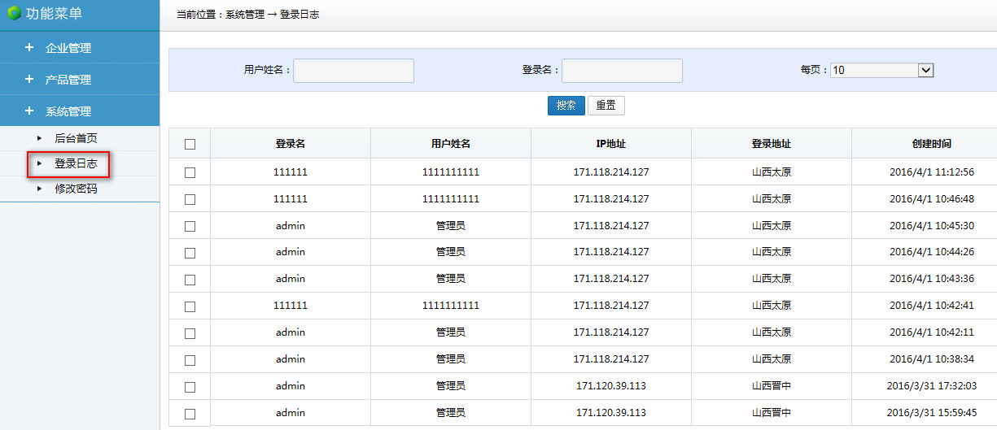

3.3修改密码
用户可以修改当前密码
